DEATH TO TRUTH OF BEAUTY

- den 27. august åbner LOGEN et levende og ekspanderende atelier på TEATER FÅR302

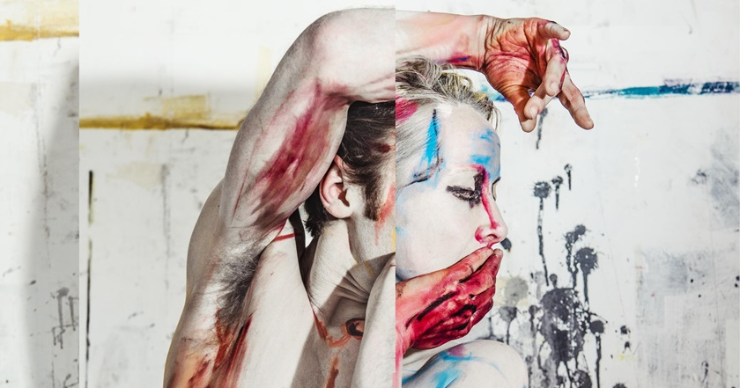

”Alt dødt er levende, alt levende er dødt” (Egon Schiele)

For 100 år siden døde den omstridte østrigske billedkunstner Egon Schiele af den spanske syge. Derfor inviterer scenekunstkollektivet LOGEN og Teater FÅR302 til en intim dissektion og genopvågning af Schieles værker og væsen. Som gæst i atelieret træder du ind i en ongoing kunstnerisk proces, hvor Schieles sitrende motiver om menneskets forgængelighed, forfald, skønhed og åndelighed vækkes til live.

DEATH TO TRUTH OF BEAUTY bevæger sig konstant mellem det groteske og det inderlige, det platte og det dekadente, det grimme og det skønne, det livsfortærende og det livsbekræftende, når Schieles forvrængede figurer flænser lærredet, sprænger billedrammen og træder ud i atelieret for at stille spørgsmål til kunsten og tidsånden anno 2018.

“Apokalypsens Laboratorium” blev Wien kaldt inden 1. verdenskrig - en samfundsdiagnose, der vækker genklang i vores samtid og får et modsvar, når DEATH TO TRUTH OF BEAUTY skabes i et unikt møde med sit publikum og i grænselandet mellem scenekunst, live installation og punk.

DEATH TO TRUTH OG BEAUTY har ikke én premiere, men ændrer sig konstant fra aften til aften med nye knopskydninger, der bliver en del af en løbende, multifacetteret undersøgelse af Schieles univers.

Et fremadstormende og tværæstetisk kunstkollektiv
LOGEN blev dannet i 2014 og høstede opmærksomhed i det danske teaterlandskab med sit obskøne og genrebrydende værk HISTORIEN OM ØJET, frit efter filosoffen George Batailles roman af samme navn. Værket havde urpremiere på Odense Teater og turnerede efterfølgende på Teater Nordkraft, Husets Teater og blev vist som highlight under CPH STAGE på Teater Republique.

Nu er kollektivet igen aktuel med et nyt intimt og eksperimenterende værk – denne gang i et tæt samarbejde med TEATER FÅR302. LOGEN drives af en passion for at skabe nye sceniske undersøgelser, noget uset, uhørt og bevæger sig konstant mellem performativ installationskunst, koncert, ordløse sceniske handlinger, oplæsning, teater og dans.

LOGEN består af Nathalie Mellbye, Patrick Baurichter, Anja Behrens, Søs Gunver Ryberg og Sofia Karlsson. I deres performative praksis arbejder de på tværs af fagområder, hvor alle er ligestillet med som performere, dramaturger og iscenesættere.

Egon Schiele (1890 -1918)
Mens Schiele er berømt i dag som en af de mest banebrydende repræsentanter for ekspressionismen, så var han i sin samtid en udskældt skikkelse, der frembragte ramaskrig blandt Wiens spidsborgere med sine seksuelt eksplicitte portrætter af især unge kvinder. Schiele havde dog også sine trofaste tilhængere, som bifaldt den kropslige frigørelse i en puritansk tid.

”Those who see in Schiele’s artwork nothing but the naked, the obscenely naked and nothing else, are beyond help” (Arthur Roessler, kunstsamler og ven af Schiele)

Efter en kort og uhyre produktiv karriere, præget af offentlige skandaler, 1. verdenskrig og et opgør med samtidens kunstscene og moralopfattelse, dør Schiele i en ung alder – blot 28 år – af den spanske syge. Tre dage forinden havde hans gravide kone lidt samme skæbne. Schieles intense og korte liv gjorde ham til et ikon blandt tidens bohemer med deres idealer om frihed, skønhed og kærlighed.

DEATH TO TRUTH OF BEAUTY
Værket er en co-produktion mellem Teater FÅR302 og LOGEN og er støttet af Statens Kunstfond.

Spilleperiode: 27. august til 22. september, Varighed: ca. 3 timer. Der er meget begrænset antal billetter per aften. Billetpriser: 40-140 kr.

KONTAKT: For yderligere information kontakt: Dramaturg og presseansvarlig Tine Byrdal, tine@faar302.dk, tlf: 51 94 66 48. Fotokredit: Søren Meisner. Foto downloades fra www.faar302.dk

